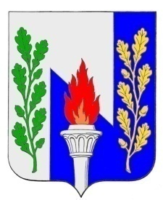
Тульская область
Муниципальное образование рабочий поселок Первомайский
Щекинского района
СОБРАНИЕ ДЕПУТАТОВ

РЕШЕНИЕ
от 13 мая 2016 № 28-120

О внесении изменений в Решение Собрания депутатов МО р.п. Первомайский Щекинского района от 25 сентября 2014 года № 1-4 «Об избрании представителей и делегировании Главы МО р.п. Первомайский в Собрание представителей муниципального образования Щекинский район

В соответствии подпунктом 1 пункта 4 статьи 35 Федерального закона от 06.10.2003 г. № 131-ФЗ «Об общих принципах организации местного самоуправления в Российской Федерации», на основании статьи 27 Устава муниципального образования рабочий поселок Первомайский Щёкинского района, Собрание депутатов муниципального образования рабочий поселок Первомайский Щекинского района
РЕШИЛО:
1. Внести в решение Собрания депутатов муниципального образования рабочий поселок Первомайский Щекинского района от 25.09.2014 №1-4 «Об избрании представителей и делегировании Главы МО р.п. Первомайский в Собрание представителей муниципального образования Щекинский район
следующее изменение:
пункт 1 решения изложить в следующей редакции:
1. Избрать представителями от муниципального образования рабочий посёлок Первомайский Щёкинского района в состав Собрания представителей муниципального образования Щекинский район депутатов:
Хакимова Марата Анверовича и Петрухину Ольгу Николаевну.
2. Контроль за исполнением настоящего Решения возложить на главу МО р.п. Первомайский Щекинского района.Гамбурга А.С.
3. Решение вступает в силу со дня его подписания.
4.Настоящее решение опубликовать в средствах массовой информации.

Глава МО р.п. Первомайский А.С. Гамбург

